POUŽITIE V ZÁHRADKÁCH A PREDZÁHRADKÁCH JE POVOLENÉ
Prípravok na ochranu rastlín pre neprofesionálnych používateľov

CHAMPION® 50 WG

Postrekový kontaktný fungicídny prípravok vo forme vodou dispergovateľných granúl (WG) určený na ochranu rajčiaka, uhorky, viniča, zemiaka a broskyne proti hubovým chorobám.

ÚČINNÁ LÁTKA:

Meď (copper) 500 g/kg (t.j. vo forme hydroxid meďnatý (copper hydroxide) v obsahu 770 g/kg)

(50 % hm) (77 % hm)

Látky nebezpečné pre zdravie, ktoré prispievajú ku klasifikácii prípravku: hydroxid meďnatý CAS No.: 20427-59-2

OZNAČENIE PRÍPRAVKU
 | 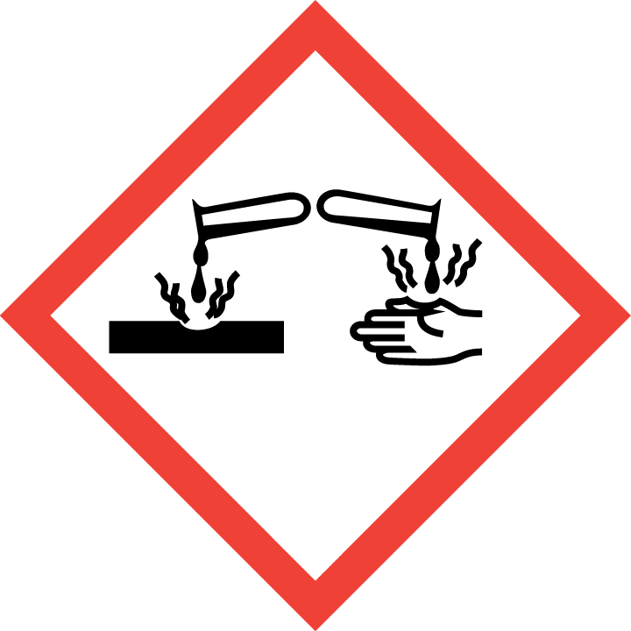 |  | 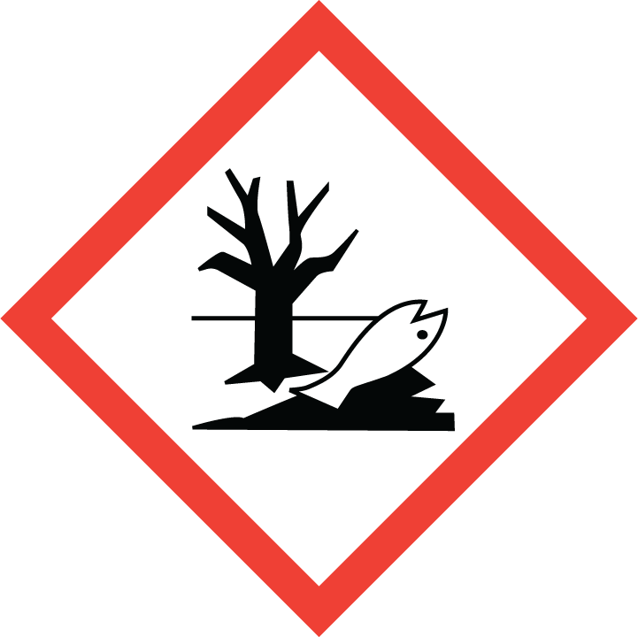
 | GHS05 | GHS07 | GHS09
Nebezpečenstvo

H302 Škodlivý po požití.
H315 Dráždi kožu.
H318 Spôsobuje vážne poškodenie očí.
H410 Veľmi toxický pre vodné organizmy, s dlhodobými účinkami.
EUH 401 Dodržiavajte návod na používanie, aby ste zabránili vzniku rizík pre zdravie ľudí a životné prostredie.
P280 Noste ochranné rukavice/ochranný odev/ochranné okuliare/ochranu tváre.
P310 Okamžite volajte NÁRODNÉ TOXIKOLOGICKÉ INFORMAČNÉ CENTRUM alebo lekára.
P391 Zozbierajte uniknutý produkt.
P301 + P312 PO POŽITÍ: ak máte zdravotné problémy, okamžite volajte NÁRODNÉ TOXIKOLOGICKÉ INFORMAČNÉ CENTRUM alebo lekára.
P305 + P351 + P338 PO ZASIAHNUTÍ OČÍ: Niekoľko minút ich opatrne vyplachujte vodou. Ak používate kontaktné šošovky a ak je to možné, odstráňte ich. Pokračujte vo vyplachovaní.
P501 Zneškodnite obsah/nádobu ako nebezpečný odpad uložením do vyhradených kontajnerov určených na tento účel obecným, alebo mestským úradom alebo odovzdajte v mieste zberu nebezpečného odpadu (v rámci triedenia odpadov) určeného príslušnou samosprávou (informujte sa u orgánov miestnej správy) v súlade s platným zákonom o odpadoch č. 79/2015 Z.z.

SP1 Neznečisťujte vodu prípravkom alebo jeho obalom. (Nečistite aplikačné zariadenie v blízkosti povrchových vôd.
SPe1 Z dôvodu ochrany podzemnej vody nepoužívajte tento alebo iný prípravok obsahujúci účinnú látku Cu v dávke vyššej ako 4 x 10 g Cu/100 m² za sezónu na rovnakom pozemku.
SPe 3 Z dôvodu ochrany vodných organizmov udržiavajte medzi ošetrovanou plochou a povrchovými vodnými plochami ochranný pás zeme v dĺžke 10 m pre ovocné stromy.

Z4 Riziko vyplývajúce z použitia prípravku pri dodržaní predpísanej dávky alebo koncentrácie je pre domáce, hospodárske a voľne žijúce zvieratá relatívne prijateľné.
Vt5 Riziko vyplývajúce z použitia prípravku pri dodržaní predpísanej dávky alebo koncentrácie je pre vtáky prijateľné.
Vo1 Pre ryby a ostatné vodné organizmy mimoriadne jedovatý.
V3 Riziko prípravku je prijateľné pre dážďovky a iné pôdne makroorganizmy.
Vč3 Prípravok pre včely s prijateľným rizikom pri dodržaní predpísanej dávky alebo koncentrácie.

Prípravok je pre populácie Typhlodromus pyri a Aphidius rhopalosiphi s prijateľným rizikom.

Zákaz používania prípravku v 1. ochrannom pásme zdrojov pitných vôd!
Nepoužívajte v blízkosti vodárensky využívaných povrchových tokov, studní, studničiek, prameňov využívaných pre individuálne zásobovanie alebo občasné využitie na pitné účely! Dodržiavajte vzdialenosť minimálne 10 m.
Ak sú očakávané dažďové zrážky v priebehu 24 hodín nepoužívajte prípravok v blízkosti vodárenského zdroja povrchových vôd na svahovitých pozemkoch nad 7°, kde je riziko splavovania do povrchového toku.
Neaplikujte v blízkosti hladín tečúcich a stojatých vôd! Dodržujte ochrannú zónu!
Dbajte o to, aby sa prípravok v žiadnom prípade nedostal do tečúcich a stojatých vôd vo voľnej prírode!
Zákaz vylievania nespotrebovaných zvyškov prípravku a postrekovej kvapaliny do kanalizačnej siete.
Uložte mimo dosahu zvierat!

Pred použitím prípravku odstráňte kvitnúce buriny v podraste ošetrovaných plodín.

Všeobecné opatrenia na predchádzanie zdravotného rizika súvisiace s používaním prípravkov na ochranu rastlín v záhradách a v obytných zónach:
- používať predpísané osobné ochranné prostriedky a dodržiavať opatrenia na predchádzanie
rizika ohrozenia zdravia iných osôb
- neprofesionálny používateľ je povinný zaobchádzať s prípravkom bezpečne v súlade s postupom uvedeným na etikete
- postrek vykonávať výlučne pri bezvetrí, alebo pri miernom vánku po smere vetra
- zabrániť priamemu kontaktu postreku s inými osobami - min. vzdialenosť iných osôb od
postrekovania je 2 m pri postreku nízkych porastov a 5 m pri postreku vysokých porastov
- zabrániť úletu postreku na susedné pozemky a zamedziť kontaminácii necieľových
porastov, trávnikov a iných plôch, najmä s ohľadom na expozíciu rizikových skupín ako sú
deti, tehotné a dojčiace ženy, starí a chorí ľudia
- trvanie práce s postrekom nesme presiahnuť pol hodinu počas jedného dňa
- do ošetrených porastov vstupovať najskôr na druhý deň po aplikácii postreku

Výrobca: Nufarm GmbH & Co KG

St. Peter-Strasse 25, 4021 Linz, Rakúska republika

Držiteľ autorizácie: FLORASERVIS spol. s r.o.

Široká 10487/30, 831 07 Bratislava, Slovenská republika

Číslo autorizácie ÚKSÚP: 18-00335-MB

Dátum výroby: uvedené na obale
Číslo šarže: uvedené na obale

Balenie: 20 g potlačené vrecko C (PAP/AL/PE) tepelný zvar
5 x 20 g škatuľka + vrecko C (PAP/AL/PE) + PAP tepelný zvar
10 x 20 g škatuľka + vrecko C (PAP/AL/PE) + PAP tepelný zvar
10 g potlačené vrecko C (PAP/AL/PE) tepelný zvar
6 g potlačené vrecko C (PAP/AL/PE) tepelný zvar

CHAMPION® je ochranná známka firmy NUFARM GmbH & Co KG.

PÔSOBENIE PRÍPRAVKU
CHAMPION® 50 WG je fungicídny prípravok na báze hydroxidu meďnatého s kontaktným a preventívnym účinkom. Meď obsiahnutá v účinnej látke inhibuje rozvoj a rast chorôb zapríčinených hubovými a bakteriálnymi patogénmi narúšaním ich enzýmového systému. Meď je účinnejšia viac na spóry ako samotné mycélium, preto musí byť aplikovaná ešte pred očakávaným výskytom infekcie. Prípravok po aplikácii vytvára na rastline dobre viditeľný, jemný, rovnomerne rozložený film, ťažko zmývateľný dažďom, čím chráni rastlinu aj za nepriaznivého počasia.

NÁVOD NA POUŽITIE
Plodina | Účel použitia | Dávka na 100 m² | Ochranná doba | Poznámka
uhorka | pleseň uhorková | 20 g | 3 | nakladačky
 |  |  | 7 | šalátové
rajčiak | pleseň zemiaková | 20 g | 10 | spracovanie
 |  |  | 3 | priamy konzum
vinič | peronospóra viniča | 20 g | 21
zemiak | pleseň zemiaková | 20 g | 7
broskyňa | kučeravosť broskyňových listov | 20 g | AT

POKYNY PRE APLIKÁCIU

Maximálny počet aplikácií za vegetačné obdobie: 4 x

Uhorka
Prvý postrek aplikujte podľa signalizácie alebo preventívne, ak sú teplotné a vlhkostné podmienky priaznivé pre šírenie tejto choroby, najneskôr však hneď pri objavení sa prvých príznakov plesne uhorkovej. Potom ošetrujte v 7 - 10 dňových intervaloch podľa infekčného tlaku. Aby jednotlivé ošetrenia boli čo najviac účinné, je nevyhnutné vykonať postrek tak, aby bola ošetrená aj spodná strana listov. Dávka vody je 10 l na 100 m² (1 ár).

Rajčiak
Ošetrujte podľa signalizácie alebo preventívne. Prípravok aplikujte v 5 - 10 dňových intervaloch v závislosti od infekčného tlaku choroby. Odporúčaná dávka vody je 10 l na 100 m² (1 ár).

Vinič
Ošetrujte preventívne alebo podľa signalizácie. Prípravok aplikujte v 7 - 10 dňových intervaloch v závislosti od infekčného tlaku choroby. Postrek vykonajte rovnomerne tak, aby boli ošetrené aj spodné strany listov. Prípravok je vhodný aj na posledné ošetrenia viniča proti peronospóre. Dávka vody je 10 l na 100 m² (1 ár).

Zemiak
Aplikujte preventívne alebo podľa signalizácie. Ošetrujte v 7 - 10 dňových intervaloch, v závislosti od infekčného tlaku choroby. Postrekujte rovnomerne tak, aby boli ošetrené aj spodné strany listov.
Dávka vody je 5 l na 100 m² (1 ár).

Broskyňa
Prípravok aplikujte na jar v čase od začiatku nalievania listových pupeňov (BBCH 01) až do začiatku nalievania pupeňov v súkvetí (BBCH 51) v dávke vody 10 l na 100 m² (1 ár). Použite dostatočné množstvo postrekovej kvapaliny, aby boli stromy dokonale ošetrené. V prípade pretrvávania priaznivých podmienok na šírenie infekcie (chladné a vlhšie počasie pred kvitnutím) postrek opakujte o 7 až 10 dní.
Neaplikujte, ak sa už objavuje zelená listová plocha, hrozí riziko fytotoxicity!

INFORMÁCIE O MOŽNEJ FYTOTOXICITE, ODRODOVEJ CITLIVOSTI A VŠETKÝCH ĎALŠÍCH PRIAMYCH A NEPRIAMYCH NEPRIAZNIVÝCH ÚČINKOCH NA RASTLINY ALEBO RASTLINNÉ PRODUKTY
Po aplikácii prípravku pri dodržaní podmienok uvedených v pokynoch pre aplikáciu neboli zaznamenané prejavy fytotoxicity. Pri broskyniach platí zákaz aplikovať prípravok na zelené listy, hrozí riziko fytotoxicity. Iné nepriaznivé účinky na rastliny alebo rastlinné produkty nie sú známe.

OPATRENIA PROTI VZNIKU REZISTENCIE
Podľa organizácie FRAC patrí hydroxid meďnatý medzi fungicídy s viacpolohovou kontaktnou účinnosťou (FRAC kód M1), ktoré všeobecne nevyvolávajú rezistenciu a riziko vzniku rezistencie je nízke. Napriek tomu, na zníženie rizika rozvoja rezistencie striedajte prípravky s inou účinnou látkou a rozličným mechanizmom účinku.

VPLYV NA ÚRODU
Pri dodržaní návodu na použitie a pokynov pre aplikáciu, prípravok nemá negatívne účinky na úrodu ošetrovaných plodín.

VPLYV NA NÁSLEDNÉ, NÁHRADNÉ A SUSEDIACE PLODINY
Nie sú známe žiadne obmedzenia v zaradení následných plodín. Postreková kvapalina nesmie zasiahnuť susedné plodiny!

VPLYV NA UŽITOČNÉ A INÉ NECIEĽOVÉ ORGANIZMY
Pri dodržaní všetkých odporúčaní uvedených v etikete, prípravok nemá žiadne škodlivé účinky na užitočné a iné necieľové organizmy.
PRÍPRAVA POSTREKOVEJ KVAPALINY
Odvážené množstvo prípravku rozmiešajte v pomocnej nádobe v menšom množstve vody na riedku homogénnu kašu, vlejte za stáleho miešania do nádrže postrekovača naplnenej do polovice vodou a doplňte na požadovaný objem. Prázdny obal z tohto prípravku zneškodnite ako nebezpečný odpad. Pripravte len také množstvo postrekovej kvapaliny, ktoré spotrebujete.

Zákaz opätovného použitia obalu alebo jeho použitia na iné účely!

ČISTENIE APLIKAČNÉHO ZARIADENIA
Po skončení aplikácie prípravku je potrebné vyprázdniť nádrž postrekovacieho zariadenia a celé zariadenie vypláchnuť čistou vodou. Zvyšky aplikačnej kvapaliny je zakázané vylievať v blízkosti vodných zdrojov, podzemných vôd a recipientov povrchových vôd.
Použité aplikačné zariadenie, pomocné nádoby a osobné ochranné pracovné prostriedky asanujte prípravkom FLORAPUR a umyte vodou.

BEZPEČNOSTNÉ OPATRENIA

Pred použitím prípravku si dôkladne prečítajte návod na použitie!
Pri príprave postreku používajte pracovný ochranný odev, ochranné okuliare, rukavice určené na prácu s chemikáliami a gumovú obuv.
Pri aplikácii postreku používajte pracovný ochranný odev alebo nepremokavý plášť s dlhým rukávom, ochranný štít na tvár alebo ochranné okuliare, respirátor proti výparom, gumené (plastové) rukavice a gumovú (plastovú) obuv. Pri ošetrovaní vysokých plodín, kedy rozprašovanie smeruje do výšky hlavy, použite čiapku so šiltom alebo klobúk.
Osobné ochranné prostriedky ako sú rukavice, odevy a obal, pokiaľ nie sú jednorazové, po použití vyperte a očistite. Po ukončení práce opustite ošetrované miesta.
Počas práce a po nej až do vyzlečenia ochranného odevu a dôkladného umytia tváre a rúk teplou vodou a mydlom nejedzte, nepite a nefajčite. Postrekujte za bezvetria alebo pri miernom vákua to vždy v smere vetra od pracujúcich.
Práca s prípravkom je zakázaná pre tehotné a dojčiace ženy a pre mladistvých.! Pri manipulácií zabráňte postriekaniu pokožky a vniknutiu prípravku do očí!

PRVÁ POMOC
Po náhodnom požití: vypláchnite ústa a postihnutému dajte vypiť 1 až 2 poháre pitnej vody.
Nevyvolávajte zvracanie a nič nepodávajte ústami, ak je postihnutý v bezvedomí, alebo má kŕče. Pri pretrvávajúcich problémoch vyhľadajte lekársku pomoc a ukážte tento obal alebo jeho označenie!
Po nadýchaní: dopravte postihnutého na čistý vzduch a zabezpečte polohu v pokoji a teplo. Pri ťažkom a nepravidelnom dýchaní dopravte postihnutého okamžite k lekárovi.
Po zasiahnutí očí: Pokiaľ má postihnutý kontaktné šošovky, je potrebné ich vybrať. Oči vyplachujte prúdom pitnej vody najmenej po dobu 15 minút aj pod horným a spodným viečkom a urýchlene vyhľadajte lekárske ošetrenie ! Kontaminované kontaktné šošovky nie je možné znova použiť, je potrebné ich zlikvidovať!
Po zasiahnutí pokožky: odstráňte zasiahnutý odev a zasiahnuté miesto umyte mydlom a teplou vodou, následne pokožku dôkladne opláchnite. Ak bola podráždená pokožka a podráždenie pretrváva, zaistite lekársku pomoc.
Pri otrave alebo podozrení na otravu: privolajte lekára, ktorého informujte o prípravku a poskytnutej prvej pomoci. V prípade potreby lekár liečbu môže konzultovať s Národným toxikologickým informačným centrom v Bratislave, tel. +421 (0)2 5477 4166.

SKLADOVANIE
Prípravok skladujte v uzavretých, originálnych obaloch, v uzamknutých, suchých, čistých a dobre vetrateľných skladoch, pri teplotách +5°C do + 35°C oddelene od potravín, nápojov, krmív, hnojív, dezinfekčných prostriedkov, horľavín a obalov od týchto látok. Chráňte pred mrazom a priamym slnečným svetlom. Doba skladovateľnosti v originálnych neporušených obaloch je 2 roky od dátumu výroby.

ZNEŠKODNENIE OBALOV A ZVYŠKOV
Nepoužité zvyšky prípravku v pôvodnom obale, prázdne obaly (3× vypláchnuté vodou) a vrchný obal (škatuľku) zneškodnite ako nebezpečný odpad uložením do vyhradených kontajnerov určených na tento účel obecným, alebo mestským úradom. Obaly od prípravku sa nesmú znovu používať na akékoľvek iné účely!
Oplachové vody použite na prípravu postrekovej kvapaliny. Zvyšky postrekovej kvapaliny po zriedení vystriekajte na ošetrenom pozemku, nesmú však zasiahnuť zdroje podzemných ani recipienty povrchových vôd.

Upozornenie:
Výrobca nezodpovedá za škody vzniknuté na základe neodborného, predpisom nezodpovedajúceho skladovania a použitia prípravku.
Prípravok používajte len v súlade s platným „Zoznamom autorizovaných prípravkov na ochranu rastlín a prípravkov na ochranu rastlín povolených na paralelný obchod“.

